Домашнее задание 1
Подготовил: студент 1-го курса МФТАД251
Федоров Данила Дмитриевич

1. Определения и обозначения:
А) СМО автомойки в терминах очередей:
- “Заявка” = один автомобиль.
- “Сервер” = один бокс мойки. (у нас их 2)
- “Очередь” = места ожидания перед боксами. (максимум 2)
Параметры:
- Входной поток (простейший) – интенсивность приезда:
$$λ=3\text{ заявки/час}.$$
Смысл: в среднем 3 приезда в час; математически: число приездов за $t$часов:
$$A(t)∼Poisson(λt).$$
А межприходы: (чем больше интенсивность приезда - $λ$, тем меньше времени между приходами Е($λ$) = 1/ $λ$)
$$T_{a}∼Exp(λ).$$
- Обслуживание (простейшее):
Среднее время мойки 40 мин. Перевод:
$$40\text{ мин}=\frac{40}{60}\text{ ч}=\frac{2}{3}\text{ ч}.$$
Экспоненциальное обслуживание (чем больше время, тем ниже вероятность – убывающая плотность экспоненциального распределения):
$$S∼Exp(μ),E[S]=\frac{1}{μ}.$$
Значит интенсивность обслуживания:
$$μ=\frac{1}{2/3}=1.5\text{ (1/час)}.$$
Смысл: один бокс “в среднем” делает 1.5 машины/час.
- Число боксов:
$$c=2.$$
- Места ожидания:
$$m=2.$$
- Вместимость системы:
$$K=c+m=4.$$
Смысл: одновременно внутри может быть максимум 4 машины (2 моются + 2 ждут). Если приходит 5-я — ей физически негде стоять, значит отказ.
- Состояние системы:
$$N(t)∈\{0,1,2,3,4\}$$
— число машин внутри (моются + ждут).
Дополнительные функции от $N(t)$, которые нам понадобятся:
- Где $N(t$) – число заявок в системе в момент t
- Число занятых боксов:
$$S(t)=min⁡(N(t),c)=min⁡(N(t),2).$$
Длина очереди (сколько ждёт):
$$Q(t)=max⁡(N(t)-c,0)=max⁡(N(t)-2,0).$$
Пояснение: в системе – обслуживаются боксами

Б) Кроме того: почему это birth–death и почему можно считать $P_{n}$(доля времени, в которой система находится при n – заявках)
Из-за экспоненты (нет памяти) состояние можно описывать одним числом $N(t)$, где $N(t)$ – число заявок в системе в момент t
Переходы возможны только на ±1:
- Приход (birth): $n→n+1$
- Уход (death): $n→n-1$
Это называется процесс рождения-гибели (birth–death).
Нам нужны стационарные вероятности:
$$P_{n}=P\left(N=n\right) \text{в стационарном режиме.}$$
Пояснение: в условиях стационарности вероятностные характеристики распределения не изменяются (тот же $λ$ в любой t)
Интуиция: если автомойка работала бы очень долго, то $P_{n}$— доля времени в состоянии $n$. (В теории очередей мы почти всегда хотим режим “после разгона”, когда система забыла начальные условия)
Почему мы имеем право использовать стационарность, если “в жизни по времени дня $λ(t)$меняется”?
Потому что в задаче сказано “потоки простейшие” ⇒ берём $λ$постоянной (усреднённый стационарный режим).

В) Мат. Постановка
Интенсивности прихода $λ_{n}$
$$λ_{n}=\left\{\begin{matrix}λ, & n=0,1,2,3 \\ 0, & n=4\end{matrix}\right.$$
Пояснение:
- если система не полна, приход “прибавляет” 1 к $N$;
- если система полна, приход не увеличивает $N$(клиент уезжает), поэтому перехода $4→5$нет ⇒ $λ_{4}=0$.
Интенсивности ухода $μ_{n}$
$$μ_{n}=min⁡(n,c)μ.$$
Почему:
- при $n=1$занят один сервер ⇒ уход rate $μ$;
- при $n≥2$заняты два сервера ⇒ первый уход произойдёт со скоростью $2μ$, потому что минимум двух независимых Exp($μ$) есть Exp($2μ$).
Численно: $μ=1.5⇒2μ=3$.
Таблица:
- $n=0$: $λ_{0}=3$, $μ_{0}=0$
- $n=1$: $λ_{1}=3$, $μ_{1}=1.5$
- $n=2$: $λ_{2}=3$, $μ_{2}=3$
- $n=3$: $λ_{3}=3$, $μ_{3}=3$
- $n=4$: $λ_{4}=0$, $μ_{4}=3$
Ключевой закон:
$$P_{n}λ_{n}=P_{n+1}μ_{n+1}.$$
Интерпретация каждого символа:
- $P_{n}$— “как часто” мы в состоянии $n$;
- $λ_{n}$— “как быстро” из $n$ уходим вправо (в $n+1$); (интенсивность прихода в n + 1)
- произведение $P_{n}λ_{n}$— средний поток переходов $n→n+1$на единицу времени.
Аналогично $P_{n+1}μ_{n+1}$— поток $n+1→n$. (интенсивность ухода из n + 1)
В стационарности поток туда равен потоку обратно.
Из этого:
$$P_{n+1}=P_{n}\frac{λ_{n}}{μ_{n+1}}.$$
Считаем:
$$P_{1}$$
$$P_{1}=P_{0}\frac{λ_{0}}{μ_{1}}=P_{0}\frac{3}{1.5}=2P_{0}.$$
Смысл: из 1 в 0 уходим медленнее (когда в системе ровно одна машина ($N=1$), она “ждёт окончания обслуживания” = 1 / $μ$ = 40 минут) чем из 0 в 1 приходим(когда система пуста, она ждем прихода 20 минут 1/ $λ$, т.е пустота в среднем длится 20 минут), поэтому 1 встречается чаще (т.е “в 1 сидим вдвое дольше, чем в 0” — значит “в долгом времени 1 встречается вдвое чаще, чем 0”.)
$$P_{2}$$
$$P_{2}=P_{1}\frac{λ_{1}}{μ_{2}}=P_{1}\frac{3}{3}=P_{1}.$$
Смысл: при $n=1$(доля времени системы с n = 1 заявками) приход rate 3, а при $n=2$уход rate 3 (два бокса заняты), равновесие даёт равные вероятности.
$$P_{3}$$
$$P_{3}=P_{2}\frac{λ_{2}}{μ_{3}}=P_{2}\frac{3}{3}=P_{2}.$$
$$P_{4}$$
$$P_{4}=P_{3}\frac{λ_{3}}{μ_{4}}=P_{3}\frac{3}{3}=P_{3}.$$
Нормировка:
$$\sum_{n=0}^{4}{P_{n}}=1⇒P_{0}+P_{1}+P_{2}+P_{3}+P_{4}=1.$$
Подставляем:
$$P_{1}=P_{2}=P_{3}=P_{4}=2P_{0}⇒P_{0}+4⋅2P_{0}=9P_{0}=1⇒P_{0}=\frac{1}{9}.$$Пояснение:
система одинаковую долю времени проводит с 1, 2, 3 и 4 машинами => вероятность шага вверх = вероятность шага вниз.
Следствие
Если движение симметрично, то:
- уровни посещаются одинаково часто,
- время удержания одинаково,
- значит доли времени одинаковы
Тогда:
$$P_{1}=P_{2}=P_{3}=P_{4}=\frac{2}{9}.$$
И значит:
$$\boxed{P_{4}=\frac{2}{9}.}$$

2. Анализ 12 показателей

2.1 Абсолютная пропускная способность 𝐴
Определение: сколько заявок в среднем обслуживается в час.
Логика:
- В час пытаются прийти $λ$заявок.
- Часть приходит в моменты, когда система полна $N=4$. Тогда они не попадают внутрь, а значит и не будут обслужены.
- Для пуассоновского потока действует PASTA: “приход видит состояния N = n с вероятностью $P_{n}$”. Поэтому доля отказов = $P_{4}$.
- Пояснение: $P_{4}-$доля времени, в которой система находится при n = 4 заявках, т.е при полной загрузке => в промежутке(доле времени) 1 - $P_{4}$ система принимает заявки
- Значит доля принятых = $1-P_{4}$.
Формула эффективного входа:
$$λ_{\text{eff}}=λ(1-P_{4}).$$
Абсолютная пропускная способность в стационарности равна этому потоку, потому что принятые заявки не исчезают, кроме как обслуживанием, а накопление невозможно (конечный $K$). Поэтому “сколько вошло принятых” = “сколько вышло обслуженных” в среднем:
$$A=λ_{\text{eff}}.$$
Расчёт:
$$A=3\left(1 − \frac{2}{9}\right)=3⋅\frac{7}{9}=\frac{7}{3}≈2.333.$$
Смысл: автомойка в среднем реально моет ~2.33 машины/час.

2.2 Относительная пропускная способность $Q$
Определение: доля обслуженных среди пришедших.
$$Q=\frac{A}{λ}.$$
Подстановка:
$$Q=\frac{λ(1-P_{4})}{λ}=1-P_{4}=\frac{7}{9}≈0.7778.$$
Смысл: примерно 78% приезжающих обслуживаются.

2.3 Средняя продолжительность периода занятости $B$(busy period)
Определение: стартуем в момент, когда система стала непустой (обычно $N=1$), и измеряем, сколько пройдёт времени до возврата в $N=0$.
Строго:
$$B=E[τ_{0}∣N(0)=1],τ_{0}=inf⁡\{t>0:N(t)=0\}.$$
Пояснение:
Busy period говорит, как долго система “не будет простаивать после запуска”. Для бизнеса это “длина непрерывной работы”.
Как строится формула:
Пусть $b_{n}$= ожидаемое время достижения 0 из состояния $n$. Тогда $b_{0}=0$.
Из состояния $n$следующая перемена произойдёт через экспоненциальное время с rate $λ_{n}+μ_{n}$ (т.к интенсивность прихода описывается распределением Пуассона, а время между событиями – по экспоненциальному закону. Кроме того, прихода и уход – это конкурирующие события, поэтому в смене событий участвуют оба). Это свойство конкурирующих экспонент. Среднее время до события:
$$E[Δt]=\frac{1}{λ_{n}+μ_{n}}.$$
После события:
- с вероятностью $\frac{λ_{n}}{λ_{n}+μ_{n}}$ будет приход ⇒ $n+1$,
- с вероятностью $μ_{n}/(λ_{n}+μ_{n})$ будет уход ⇒ $n-1$.
Отсюда уравнение(Общее время до опустошения из состояния $n$):
$$b_{n}=\frac{1}{λ_{n}+μ_{n}}+\frac{λ_{n}}{λ_{n}+μ_{n}}b_{n+1}+\frac{μ_{n}}{λ_{n}+μ_{n}}b_{n-1}.$$
Это “первый шаг” (first-step analysis).
Следовательно:
$$\boxed{B=b_{1}=\frac{8}{3}\text{ ч}≈2.667\text{ ч}.}$$
Интуиция: из-за высокой нагрузки система долго не опустошается.
- новые машины приходят почти так же быстро,
- как обслуживаются старые.

2.4 Коэффициент использования (загрузка) СМО — два смысла
2.4.1 Загрузка каналов $u$
Определение: средняя число занятых боксов.
Сначала найдем среднее число занятых боксов (в среднем сколько из двух боксов работают одновременно):
По определению:
$$L_{s}=0⋅P_{0}+1⋅P_{1}+2⋅P_{2}+2⋅P_{3}+2⋅P_{4}.$$
=> каждый момент времени, когда $N≥2$, автомойка использует 2 бокса одновременно.
А доля такого времени:
$$P_{2}+P_{3}+P_{4}.$$
Поэтому вклад в среднее число работающих боксов:
$$2×(\text{доля времени полной загрузки})$$
$$L_{s}=E[S]=E[min⁡(N,2)]=\sum_{n=0}^{4}{min⁡(n,2)}P_{n}.$$
Пояснение: если $n=4$, всё равно занято только 2 бокса, остальные ждут.
Считаем:
$$L_{s}=0⋅\frac{1}{9}+1⋅\frac{2}{9}+2⋅\left(\frac{2}{9} + \frac{2}{9} + \frac{2}{9}\right)=\frac{2}{9}+2⋅\frac{6}{9}=\frac{2}{9}+\frac{12}{9}=\frac{14}{9}.$$
Доля занятости одного бокса:
$$u=\frac{L_{s}}{c}=\frac{14/9}{2}=\frac{7}{9}≈0.7778.$$
Смысл: средний бокс работает ~78% времени.
Показатели:
$$L$$ | среднее число заявок в системе
$$L_{q}$$ | среднее число заявок в очереди
$$L_{s}$$ | среднее число занятых серверов

2.4.2 Вероятность “система не пуста”
$$1-P_{0}=\frac{8}{9}≈0.8889.$$
Смысл: почти 89% времени есть хотя бы одна машина.
Чем отличаются:
- $u$ измеряет загрузку каждого бокса;
- $1-P_{0}$ измеряет, насколько часто вообще есть работа.

2.5 Среднее время ожидания заявки в очереди $W_{q}$
Главный закон — Литтл для очереди:
$$L_{q}=λ_{\text{eff}}W_{q}.$$
Пояснение: $L_{q}$ - среднее число заявок в очереди = $λ_{\text{eff}}$— сколько заявок в среднем входит в очередь за единицу времени * $W_{q}$— среднее время ожидания одной заявки (сколько людей находится внутри = как часто они входят * сколько времени остается каждый)
Почему $λ_{\text{eff}}$, а не $λ$:
в очередь попадают только принятые => отказавшиеся не участвуют(просто нет места в очереди).
Сначала $L_{q}$:
$$Q=max⁡(N-2,0).$$где, Q – число в очереди
Ненулевые случаи: $N=3⇒Q=1$, $N=4⇒Q=2$.
$$L_{q}=1⋅P_{3}+2⋅P_{4}=1⋅\frac{2}{9}+2⋅\frac{2}{9}=\frac{6}{9}=\frac{2}{3}.$$
Теперь $λ_{\text{eff}}=\frac{7}{3}$.
$$W_{q}=\frac{L_{q}}{λ_{\text{eff}}}=\frac{2/3}{7/3}=\frac{2}{7}\text{ ч}.$$
В минутах:
$$W_{q}=\frac{2}{7}⋅60≈17.14\text{ мин}.$$

2.6 Среднее время пребывания заявки в СМО W
Определение: среднее время внутри системы (ожидание + мойка) для принятой заявки.
Литтл для системы:
$$L=λ_{\text{eff}}W.$$где, $L$ - среднее число заявок в системе (очередь + мойка)
Сначала $L$:
$$L=\sum_{n=0}^{4}{n}P_{n}=1⋅\frac{2}{9}+2⋅\frac{2}{9}+3⋅\frac{2}{9}+4⋅\frac{2}{9}=\frac{2}{9}⋅10=\frac{20}{9}.$$
Тогда:
$$W=\frac{L}{λ_{\text{eff}}}=\frac{20/9}{7/3}=\frac{20}{21}\text{ ч}≈0.9524\text{ ч}≈57.14\text{ мин}$$

2.7 Вероятность отказа заявке в обслуживании без ожидания $P_{\text{отк}}$
Отказ = приход при полном состоянии $N=4$. По PASTA:
$$P_{\text{отк}}=P(N=4)=P_{4}=\frac{2}{9}≈0.2222. \\ \boxed{P_{\text{отк}}=2/9.}$$
Пояснение: каждый 4–5 клиент уезжает.

2.8 Вероятность того, что вновь поступившая заявка немедленно будет принята к обслуживанию (без ожидания)
“Немедленно” значит $N≤1$(есть свободный бокс). По PASTA:
$$P_{\text{imm}}=P_{0}+P_{1}=\frac{1}{9}+\frac{2}{9}=\frac{1}{3}. \\ \boxed{P_{\text{imm}}=1/3.}$$
Условно среди принятых:
$$\frac{P_{0}+P_{1}}{1-P_{4}}=\frac{1/3}{7/9}=\frac{3}{7}.$$

2.9 Закон распределения времени ожидания заявки в очереди 𝑊𝑞.
2.9.1 Закон распределения
Закон Литтла для очереди:
$$L_{q}=λ_{\text{eff}}W_{q}.$$
$$W_{q}=\frac{L_{q}}{λ_{\text{eff}}}=\frac{2/3}{7/3}=\frac{2}{7} \text{ч}.$$
Пояснение: сколько людей находится внутри очереди (среднее число заявок в очереди) = как часто они входят * сколько времени остается каждый => время ожидания = среднее число заявок в очереди / интенсивность прихода заявок
Что строим
$$F_{W_{q}}(t)=P(W_{q}≤t∣\text{заявка принята})$$
Структура распределения:
$$W_{q}=\left\{\begin{matrix}0, & N=0,1 \\ \text{Exp}(3), & N=2 \\ \text{Erlang}(2,3), & N=3\end{matrix}\right.$$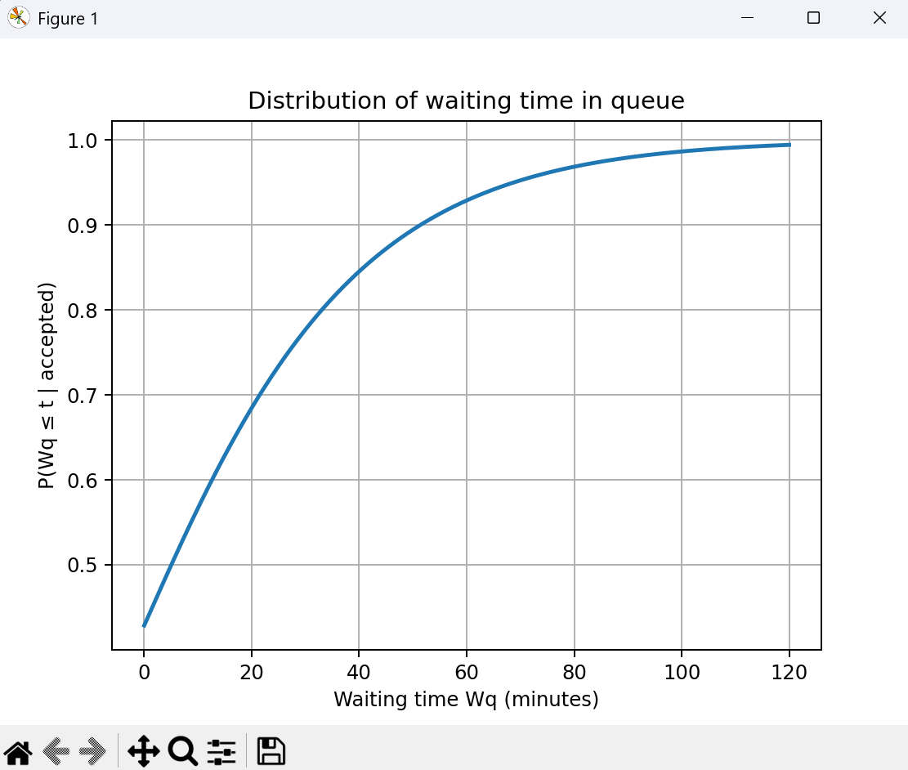
Рисунок 1. Закон распределение времени ожидания заявки в очереди W_q
Интерпретация:
1) Скачок в нуле означает:
$$P(W_{q}=0)=\frac{3}{7}≈0.43$$т.е доля времени системы при нулевой очереди – 43% (43% клиентов обслуживаются сразу)
2) Рост:
Вероятность, что время ожидания будет <= t, при условии, что заявка находится в системе – увеличивается с ростом времени ожидания(что логично, ведь обслуживаемые заявки – уходят)
Расчеты:
Распределение зависит от состояния, которое видит приход. Для принятого прихода возможны $N=0,1,2,3$.
Условные веса:
$$P(N=0∣\text{принят})=\frac{1}{7}, P(N=1∣\text{принят})=\frac{2}{7}, P(N=2∣\text{принят})=\frac{2}{7}, P(N=3∣\text{принят})=\frac{2}{7}.$$
- $N=0,1⇒W_{q}=0$ (при 0, 1 заявке – нет очереди)
Масса в нуле:
$$P(W_{q}=0∣\text{принят})=\frac{1}{7}+\frac{2}{7}=\frac{3}{7}.$$
- $N=2⇒W_{q}∼Exp(2μ)=Exp(3)$(вес $2/7$).
- $N=3⇒W_{q}∼Erlang(2,3)$(вес $2/7$).
CDF смеси:
$$F_{W_{q}}(t∣\text{принят})=1-\frac{2}{7}e^{-3t}(2+3t),t≥0,$$
и $F(0)=3/7$.
2.9.2 Конкретные вероятности ожидания
Будем считать вероятность “ждать больше чем $x$минут”, то есть:
$$P(W_{q}>x∣\text{принят})=1-F_{W_{q}}(x).$$
По формуле:
$$P(W_{q}>t∣\text{принят})=\frac{2}{7}e^{-3t}(2+3t),$$
где $t$ в часах.
(a) Вероятность ждать больше 10 минут
$t=1/6$. Тогда:
$$e^{-3t}=e^{-3⋅1/6}=e^{-1/2}≈0.60653, \\ 2+3t=2+3⋅\frac{1}{6}=2+\frac{1}{2}=2.5. \\ P(W_{q}>10\text{ мин}∣\text{принят})=\frac{2}{7}⋅0.60653⋅2.5≈\frac{2}{7}⋅1.5163≈0.4332.$$То есть примерно 43.3% принятых ждут больше 10 минут.
(b) Вероятность ждать больше 20 минут
$t=1/3$. Тогда:
$$e^{-3t}=e^{-1}≈0.36788, \\ 2+3t=2+1=3. \\ P(W_{q}>20\text{ мин}∣\text{принят})=\frac{2}{7}⋅0.36788⋅3=\frac{2}{7}⋅1.10364≈0.3153.$$То есть примерно 31.5% ждут больше 20 минут.
(c) Вероятность ждать больше 30 минут
$t=1/2$. Тогда:
$$e^{-3t}=e^{-1.5}≈0.22313, \\ 2+3t=2+1.5=3.5. \\ P(W_{q}>30\text{ мин}∣\text{принят})=\frac{2}{7}⋅0.22313⋅3.5=\frac{2}{7}⋅0.78096≈0.2231.$$То есть около 22.3% ждут больше 30 минут.
- ожидание часто нулевое (3/7 ≈ 42.9% принятых),
- но если ожидание не нулевое, оно может быть довольно длинным.

2.10 Закон распределения времени пребывания заявки в СМО
Определение: среднее время внутри системы (ожидание + мойка) для принятой заявки.
Литтл для системы:
$$L=λ_{\text{eff}}W.$$где, $L$ - среднее число заявок в системе (очередь + мойка). Пояснение: сколько людей находится внутри = как часто они входят * сколько времени остается каждый
Расчет ранее:
$$W=\frac{L}{λ_{\text{eff}}}=\frac{20/9}{7/3}=\frac{20}{21}\text{ ч}≈0.9524\text{ ч}≈57.14\text{ мин}$$
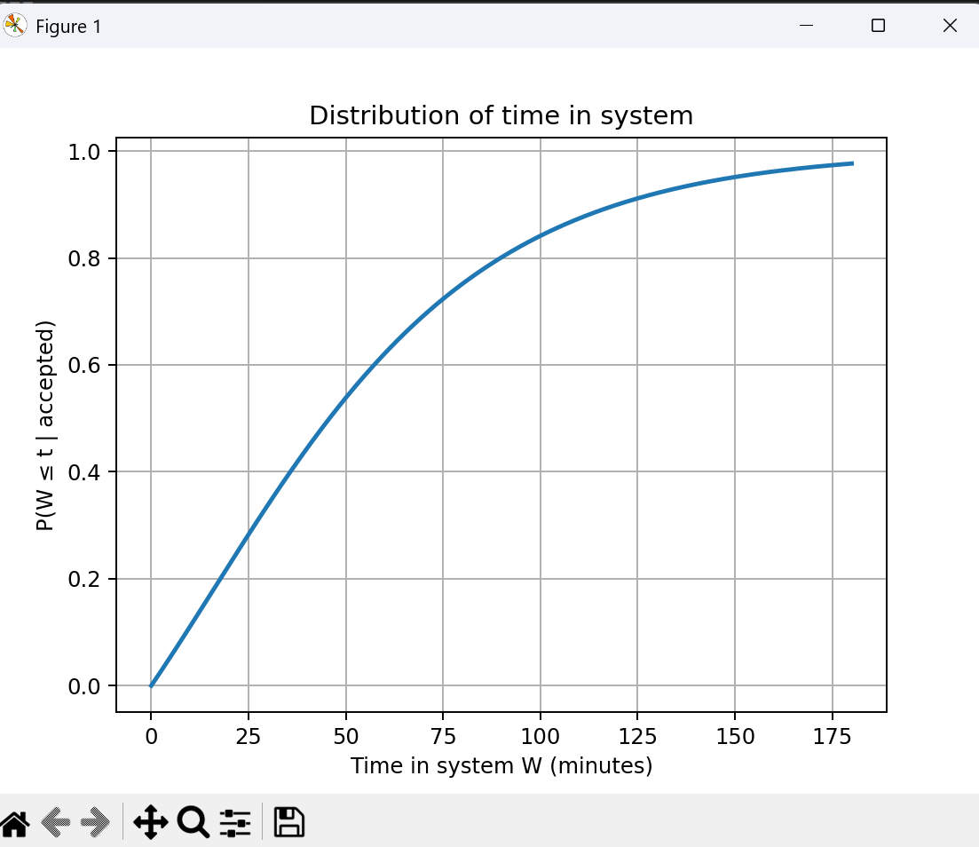
Рисунок 2. Закон распределения времени пребывания заявки в СМО W
Интерпретация:
1) Отсутствие скачка в нуле означает:
Даже если клиент не ждёт:
$$W=S>0$$
мойка занимает время.
2) График показывает вероятность(кумулятивную – т.е пересечение всех непересекающихся множеств, для которых W<=t , т.к это функция распределения, а не вероятности) покинуть автомойку раньше времени t
т.е, например, 62% клиентов проводит на мойке меньше 60 минут:
$$F_{W}(60)=0.62$$

2.10.1 Закон (как смесь)
$$W=W_{q}+S,S∼Exp(μ)=Exp\left(1.5\right)$$т.е смесь среднего времени ожидания в очереди + обслуживание в боксе(экспоненциальное)
2.10.2 Конкретные вероятности: $P(W>60\text{ мин}∣\text{принят})$
Нам нужно:
$$P(W>1)=E[P(W>1∣W_{q})]=E[P(S>1-W_{q})1_{W_{q}<1}]+P(W_{q}≥1).$$
т.е вероятность, что время ожидание в системе больше часа = средней вероятности, что обслуживание больше, чем 1 час – ожидание + вероятность, что ожидание в очереди больше 1 часа
Ветка A: $W_{q}=0$(вес $3/7$) – ожидания нет
Тогда $W=S∼Exp(1.5)$ – обслуживание экспоненциально
$$P(W>1∣W_{q}=0)=P(S>1)=e^{-1.5⋅1}=e^{-1.5}≈0.22313.$$т.е определяется только временем обслуживания S (экспоненциально)
Вклад:
$$\frac{3}{7}⋅0.22313≈0.09563.$$
Ветка B: $W_{q}∼Exp(3)$(вес $2/7$)
Нужно $P(X+S>1)$, где $X∼Exp(3)$, $S∼Exp(1.5)$, независимы.
Есть известная формула для хвоста суммы двух независимых экспонент с разными rate (гипоэкспонента):
$$P(X+S>t)=\frac{μ_{2}e^{-μ_{1}t}-μ_{1}e^{-μ_{2}t}}{μ_{2}-μ_{1}},$$
где $μ_{1}=3$(для $X$), $μ_{2}=1.5$(для $S$). Подставим $t=1$:
$$P(X+S>1)=\frac{1.5e^{-3}-3e^{-1.5}}{1.5-3}.$$
Числа:
- $e^{-3}≈0.049787$,
- $e^{-1.5}≈0.223130$.
Тогда числитель:
$$1.5⋅0.049787-3⋅0.223130=0.0746805-0.669390=-0.5947095.$$
Знаменатель:
$$1.5-3=-1.5.$$
Значит:
$$P(X+S>1)=\frac{-0.5947095}{-1.5}≈0.39647.$$
Вклад:
$$\frac{2}{7}⋅0.39647≈0.11328.$$
Ветка C: $W_{q}∼Erlang(2,3)$(вес $2/7$)
Нужно $P((X_{1}+X_{2})+S>1)$, где $X_{1}+X_{2}$— Erlang(2,3).
У суммы “эрланг + экспонента” хвост можно получить интегралом, но сделаем понятнее: считаем через условление по $Y=X_{1}+X_{2}$.
Условно на $Y=y$:
$$P(Y+S>1∣Y=y)=\left\{\begin{matrix}P(S>1-y)=e^{-1.5(1-y)}, & y<1, \\ 1, & y≥1.\end{matrix}\right.$$
Значит:
$$P(Y+S>1)=P(Y≥1)+\int_{0}^{1}{e^{-1.5(1-y)}}f_{Y}(y) dy.$$
Где плотность Erlang(2,3):
$$f_{Y}(y)=3^{2}ye^{-3y}=9ye^{-3y},y≥0.$$
Сначала $P(Y≥1)$. Для Erlang(2,3) CDF:
$$F_{Y}(y)=1-e^{-3y}(1+3y).$$
Тогда:
$$P(Y≥1)=1-F_{Y}(1)=e^{-3}(1+3)=4e^{-3}≈4⋅0.049787=0.19915.$$
Теперь интеграл:
$$\int_{0}^{1}{e^{-1.5(1-y)}}⋅9ye^{-3y} dy=9e^{-1.5}\int_{0}^{1}{y}e^{1.5y}e^{-3y} dy=9e^{-1.5}\int_{0}^{1}{y}e^{-1.5y} dy.$$
Считаем $\int_{0}^{1}{y}e^{-1.5y} dy$. Интегрирование по частям даёт:
$$∫ye^{-ay}dy=-\frac{y}{a}e^{-ay}-\frac{1}{a^{2}}e^{-ay}+C.$$
Для $a=1.5$:
$$\int_{0}^{1}{y}e^{-1.5y}dy={\left[ − \frac{y}{1.5}e^{-1.5y} − \frac{1}{\left(1.5)^{2}\right.}e^{-1.5y}\right]}_{0}^{1}=-\frac{1}{1.5}e^{-1.5}-\frac{1}{2.25}e^{-1.5}+\frac{1}{2.25}.$$
Числа:
- $\frac{1}{1.5}=0.6666667$,
- $\frac{1}{2.25}=0.4444444$,
- $e^{-1.5}=0.223130$.
Тогда:
$$-(0.6667+0.4444)⋅0.22313+0.4444=-1.1111⋅0.22313+0.4444=-0.24792+0.4444=0.19648.$$
Значит интеграл:
$$9e^{-1.5}⋅0.19648=9⋅0.22313⋅0.19648≈9⋅0.04384≈0.39456.$$
Итого:
$$P(Y+S>1)≈0.19915+0.39456=0.59371.$$
Вклад:
$$\frac{2}{7}⋅0.59371≈0.16963.$$
Складываем три вклада
$$P(W>60\text{ мин}∣\text{принят})≈0.09563+0.11328+0.16963=0.37854. \\ \boxed{P(W>1\text{ час}∣\text{принят})≈0.379.}$$
Смысл: почти 38% принятых клиентов проведут в системе больше часа (ожидание + мойка).

2.11 Среднее число заявок, находящихся в очереди $L_{q}$
Определение:
$$L_{q}=E[Q],Q=max⁡(N-2,0).$$
Пояснение: мы берём значения очереди в каждом состоянии и усредняем по тому, как часто система в них находится.
Состояния:
- $N=0,1,2⇒Q=0$,
- $N=3⇒Q=1$,
- $N=4⇒Q=2$.
$$L_{q}=0(P_{0}+P_{1}+P_{2})+1⋅P_{3}+2⋅P_{4}=\frac{2}{9}+\frac{4}{9}=\frac{2}{3}. \\ \boxed{L_{q}=2/3.}$$

2.12 Среднее число заявок, находящихся в СМО $L$
Определение:
$$L=E[N]=∑nP_{n}.$$
Считаем:
$$L=\frac{2}{9}(1+2+3+4)=\frac{20}{9}≈2.2222. \\ \boxed{L=20/9.}$$
Проверка структуры:
$$L=L_{s}+L_{q},$$
где $L_{s}=14/9$, $L_{q}=6/9$. Сумма $20/9$— совпало.

